ｽﾍﾟｸﾄﾙﾗﾍﾞﾙ: ｽﾍﾟｸﾄﾙ 1

ﾗｲﾌﾞﾀｲﾑ 37.2 s

収集ｼﾞｵﾒﾄﾘ[度] :

試料傾斜角 = 0.0

方位角 = 0.0

ｴﾚﾍﾞｰｼｮﾝ = 30.0

加速電圧 = 10.00 kV

ｽﾍﾟｸﾄﾙ全ｶｳﾝﾄ数 = 33389

|  |  |  |  |
| --- | --- | --- | --- |
| ｻﾝﾌﾟﾙﾃﾞｰﾀ : | ｴﾈﾙｷﾞｰ[eV] | 分解能[eV] | ｶｳﾝﾄ数 |
| ｽﾄﾛｰﾌﾞ : | 3.8 | 51.68 | 374647 |
|  |  |  |  |

定量最適化がおこなわれていません

ｽﾍﾟｸﾄﾙ処理 :

省略されたﾋﾟｰｸはありません

処理ｵﾌﾟｼｮﾝ : 酸素 ｽﾄｲｷｵﾒﾄﾘ (ﾉｰﾏﾗｲｽﾞ)

繰り返し回数 = 1

ｽﾀﾝﾀﾞｰﾄﾞ :

Na Albite 1999/06/01

Mg MgO 1999/06/01

Al Al2O3 1999/06/01

Si SiO2 1999/06/01

P GaP 1999/06/01

S FeS2 1999/06/01

K MAD-10 Feldspar 1999/06/01

Ca Wollastonite 1999/06/01

Cr Cr 1999/06/01

Mn Mn 1999/06/01

Fe Fe 1999/06/01

Ni Ni 1999/06/01

|  |  |  |  |  |  |
| --- | --- | --- | --- | --- | --- |
| 元素 | 質量濃度 | 原子数 | 化合物 | 化学式 |  |
|  | [%] | 濃度[%] | 濃度[%] |  |  |
| Na K | 63.01 | 64.10 | 84.93 | Na2O |  |
| Mg K | -5.51 | -5.30 | -9.14 | MgO |  |
| Al K | 0.63 | 0.55 | 1.19 | Al2O3 |  |
| Si K | -2.15 | -1.79 | -4.59 | SiO2 |  |
| P K | -0.22 | -0.17 | -0.50 | P2O5 |  |
| S K | 0.67 | 0.49 | 1.67 | SO3 |  |
| K K | 1.16 | 0.69 | 1.39 | K2O |  |
| Ca K | 0.87 | 0.50 | 1.21 | CaO |  |
| Cr K | 0.53 | 0.24 | 0.78 | Cr2O3 |  |
| Mn K | -3.68 | -1.56 | -4.75 | MnO |  |
| Fe K | 4.92 | 2.06 | 6.33 | FeO |  |
| Ni K | 16.88 | 6.72 | 21.48 | NiO |  |
| O | 22.90 | 33.47 |  |  |  |
| ﾄｰﾀﾙ | 100.00 |  |  |  |  |

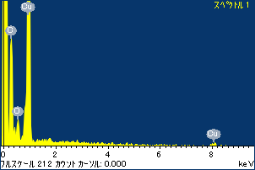

ﾌﾟﾛｼﾞｪｸﾄ : ﾌﾟﾛｼﾞｪｸﾄ 1

ｵｰﾅｰ : Administrator

領域 分析領域 11

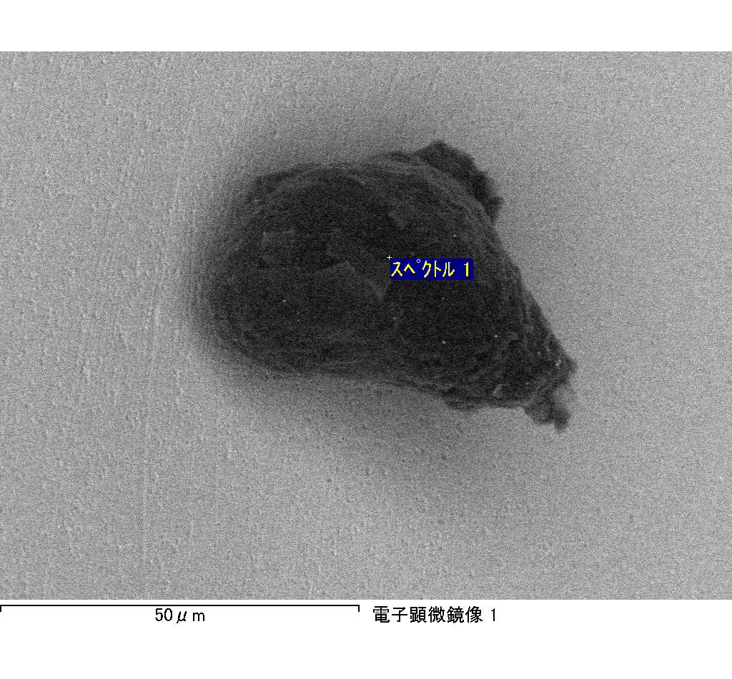

ｽﾍﾟｸﾄﾙﾗﾍﾞﾙ: ｽﾍﾟｸﾄﾙ 2

ﾗｲﾌﾞﾀｲﾑ 120.0 s

収集ｼﾞｵﾒﾄﾘ[度] :

試料傾斜角 = 0.0

方位角 = 0.0

ｴﾚﾍﾞｰｼｮﾝ = 30.0

加速電圧 = 10.00 kV

ｽﾍﾟｸﾄﾙ全ｶｳﾝﾄ数 = 107131

|  |  |  |  |
| --- | --- | --- | --- |
| ｻﾝﾌﾟﾙﾃﾞｰﾀ : | ｴﾈﾙｷﾞｰ[eV] | 分解能[eV] | ｶｳﾝﾄ数 |
| ｽﾄﾛｰﾌﾞ : | 3.8 | 51.68 | 1220966 |
|  |  |  |  |

定量最適化がおこなわれていません

ｽﾍﾟｸﾄﾙ処理 :

省略されたﾋﾟｰｸはありません

処理ｵﾌﾟｼｮﾝ : 酸素 ｽﾄｲｷｵﾒﾄﾘ (ﾉｰﾏﾗｲｽﾞ)

繰り返し回数 = 1

ｽﾀﾝﾀﾞｰﾄﾞ :

Na Albite 1999/06/01

Mg MgO 1999/06/01

Al Al2O3 1999/06/01

Si SiO2 1999/06/01

P GaP 1999/06/01

S FeS2 1999/06/01

K MAD-10 Feldspar 1999/06/01

Ca Wollastonite 1999/06/01

Cr Cr 1999/06/01

Mn Mn 1999/06/01

Fe Fe 1999/06/01

Ni Ni 1999/06/01

|  |  |  |  |  |  |
| --- | --- | --- | --- | --- | --- |
| 元素 | 質量濃度 | 原子数 | 化合物 | 化学式 |  |
|  | [%] | 濃度[%] | 濃度[%] |  |  |
| Na K | 110.16 | 108.59 | 148.49 | Na2O |  |
| Mg K | -10.53 | -9.81 | -17.46 | MgO |  |
| Al K | -16.18 | -13.59 | -30.58 | Al2O3 |  |
| Si K | -9.50 | -7.67 | -20.33 | SiO2 |  |
| P K | 3.87 | 2.83 | 8.86 | P2O5 |  |
| S K | -0.74 | -0.52 | -1.84 | SO3 |  |
| K K | 1.68 | 0.97 | 2.02 | K2O |  |
| Ca K | -6.51 | -3.68 | -9.10 | CaO |  |
| Cr K | -0.12 | -0.05 | -0.17 | Cr2O3 |  |
| Mn K | 2.85 | 1.17 | 3.68 | MnO |  |
| Fe K | -12.40 | -5.03 | -15.96 | FeO |  |
| Ni K | 25.45 | 9.82 | 32.38 | NiO |  |
| O | 11.98 | 16.97 |  |  |  |
| ﾄｰﾀﾙ | 100.00 |  |  |  |  |

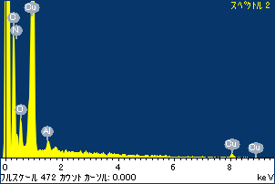

ﾌﾟﾛｼﾞｪｸﾄ : ﾌﾟﾛｼﾞｪｸﾄ 1

ｵｰﾅｰ : Administrator

領域 分析領域 11

